THAN SOK

Than Sok est un artiste et performer contemporain cambodgien. Il réalise des sculptures, installations, vidéos, performances et des dessins. Il analyse au travers de son art croyances religieuses et spirituelles du Bouddhisme et relations de pouvoir.
L’artiste
Than Sok est né à Takeo, au Cambodge. Il est diplômé de la Reyum Art School de Phnom Penh (2005) et du Reyum Workshop (2007). Il a ensuite fait des études d’architecture à la Norton University de Phnom Penh de 2008 à 2013. Il vit et travaille à Phnom Penh
Son oeuvre
Than Sok analyse la relation complexe entre « donner et recevoir ». Il explore tout particulièrement l’aumône pratiquée dans le bouddhisme, à savoir les offrandes faites aux moines en échange de grâces, tout en critiquant la façon dont les dons eux-mêmes et l’intention première ont été détournés au fil du temps. L’artiste se sent aussi très affecté par ce qui s’est passé au Cambodge en 1975, qu’il décrit dans « Tragédie » (2009) : pour ce travail il a utilisé l’encens, la colle et le sang humain pour amplifier sa description. Dans son travail « Negligence Leads to Loss Attention” (2009), il a réalisé une vidéo montrant une maison en train de brûler à une époque où le pays parvient à mieux résoudre les problèmes mais ce n’est pas suffisant, les feux continuent. Dans son œuvre « Middle Ground » (2012), il parle toujours de son pays et fait référence à une terre agricole du Cambodge qui a souffert d’inondations catastrophiques.
Expositions
Than Sok a déjà eu plusieurs expositions personnelles : en 2015 ‘Objects of Belief’, The Insider Gallery, Intercontinental Hotel, Phnom Penh ; en 2013 ‘Promotion’, SA SA BASSAC, Phnom Penh ; en 2012 ‘The Halo of the Omnipresent Eye’, SA SA BASSAC, Phnom Penh ; en 2010 ‘Tragedy’, Bophana Audiovisual Resource Center, Phnom Penh.
Il a aussi participé à nombreuses n expositions collectives. Citons les plus récentes : en 2016 ASIA NOW Paris Asian Art Fair with SA SA BASSAC, Paris ; en 2015 ‘Haunted Threshholds, Spirituality In Contemporary Southeast Asia’, Kunstverein Gottingham, Allemagne, The Second China-ASEAN Biennale, Chine ; en 2014 ‘Conjuring Capital’, San Art, Ho Chi Minh City, Vietnam, ‘ Rescue Archaeology: The Body and the Lens in the City’, SA SA BASSAC, Phnom Penh ; en 2013 ‘Phnom Penh: Rescue Archaeology, Contemporary Art and Urban Change in Cambodia’, ifa, Berlin et Stuttgart ; en 2012 ‘Riverscapes IN FLUX’, Hanoi, Ho Chi Min City, Manila, Phnom Penh, Bangkok, Jakarta ; en 2011 ‘Video, An Art, A History’, From the Collections of the Singapore Art Museum and Centre Pompidou, Singapore Art Museum ; en 2010 ‘Accumulations’, French Cultural Center, Phnom Penh.

ci-après une sélection des œuvres de Than Sok :

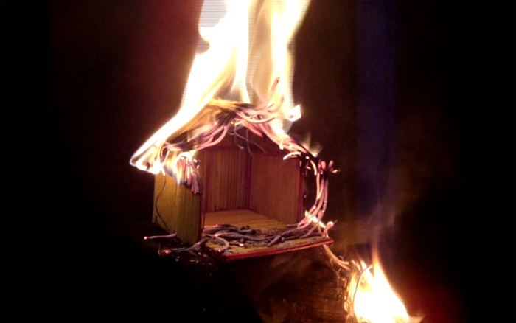

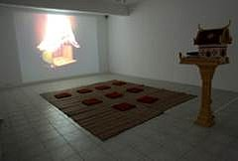

Negligence Leads to Loss; Attention Preserves -installation-video 2009
Singapore Art Museum

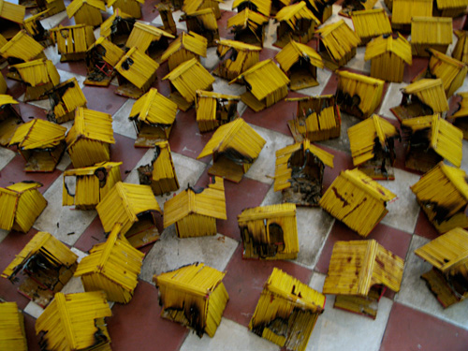

Tragedy, installation, incense sticks, various configuration, 2009

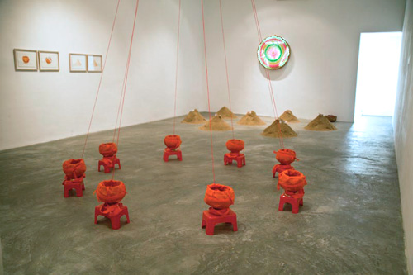

To give is to receive installation, 2012

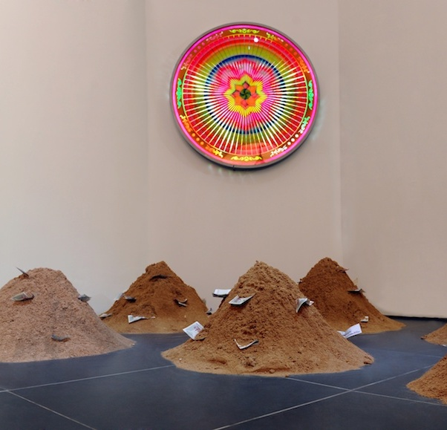

‘To give is to receive II’ Mixed media installation, sand, moire light, money, 2012

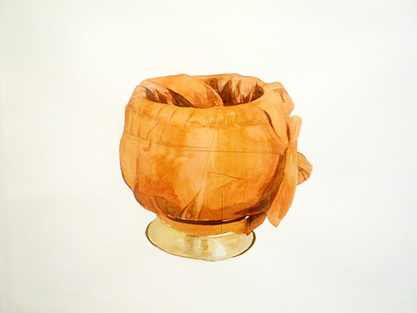

Then and now I, water colour on paper, 2012

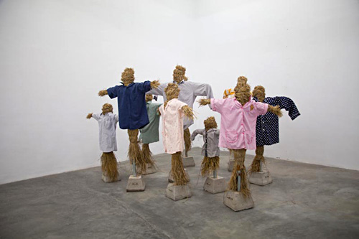

Middle Ground, mixed media, 2013

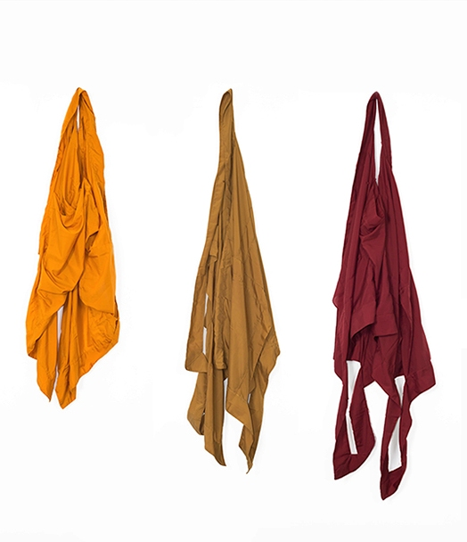

Installation of five garments (cotton, chemical dye), 2016

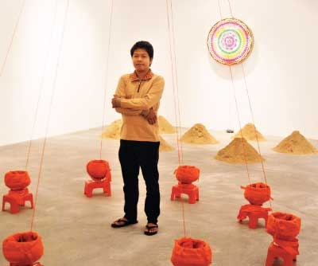

Than Sok

www.creationcontemporaine-asie.com

